Mise en place d’un GLPI
Compétences mises en œuvre : Gérer le patrimoine informatique, répondre aux incidents et aux demadnes d’assistances et d’évolution, Mettre à disposition des utilisateurs un service informatique
Mise en place de la VM Debian :
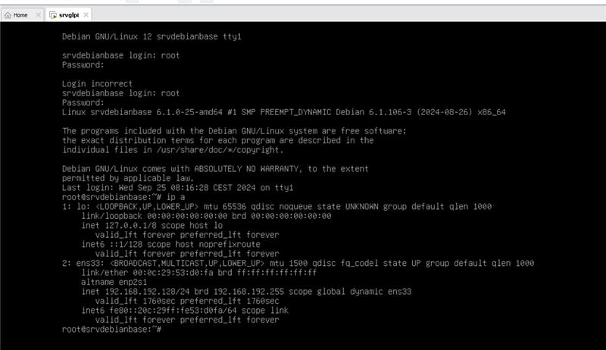
Accès via la commande ip a dans la VM à l’IP permettant d’accéder à GLPI
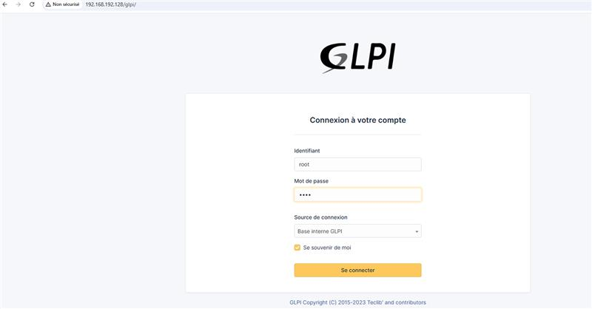

Interface GLPI :
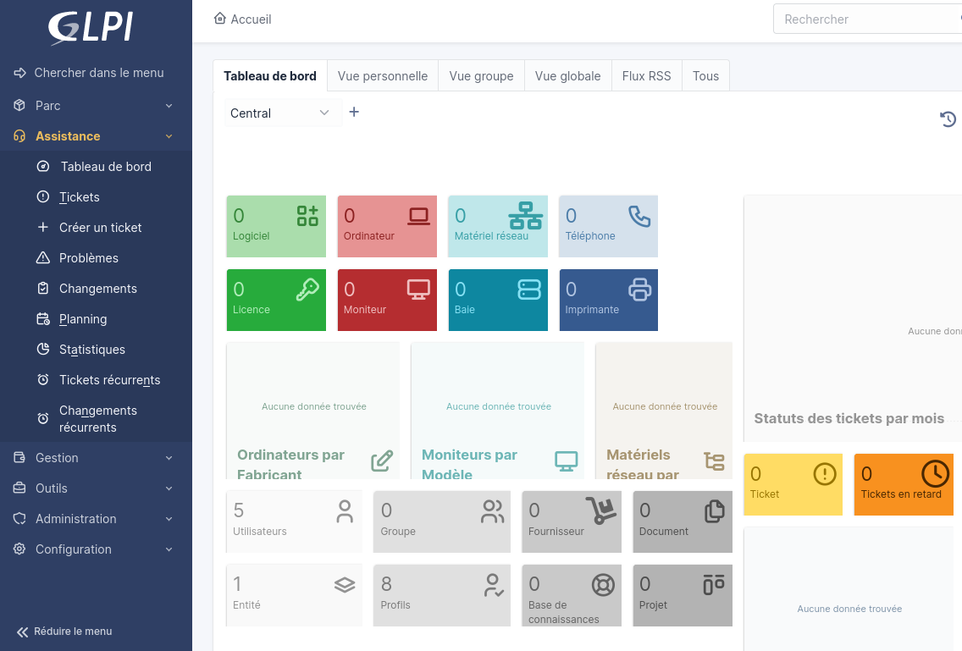
Matrice des droits par users :
